**Bases de datos**

**Ingreso a la página de registro de la aplicación y click en el botón guardar (se crea usuario en autorización y base de datos).**

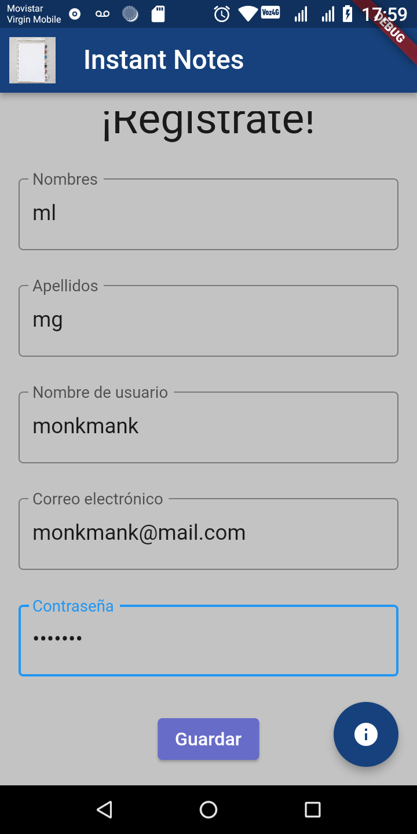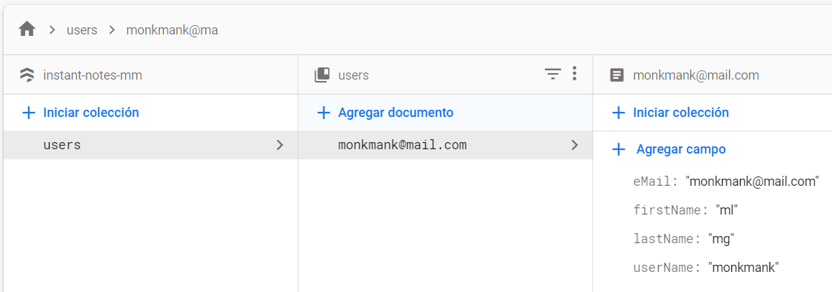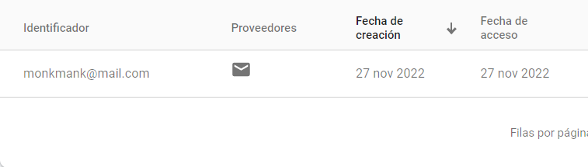

**Ingreso a la aplicación a través del usuario registrado (aparece la página de carpetas, sin registros).**

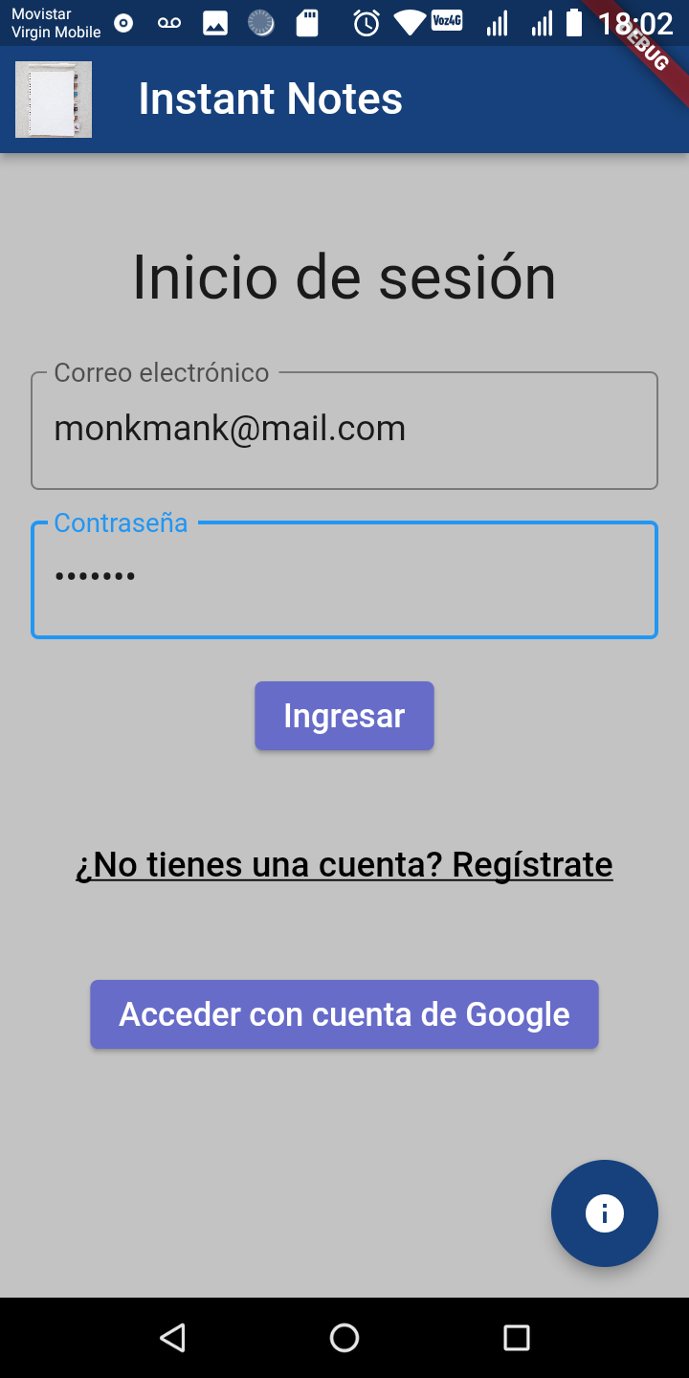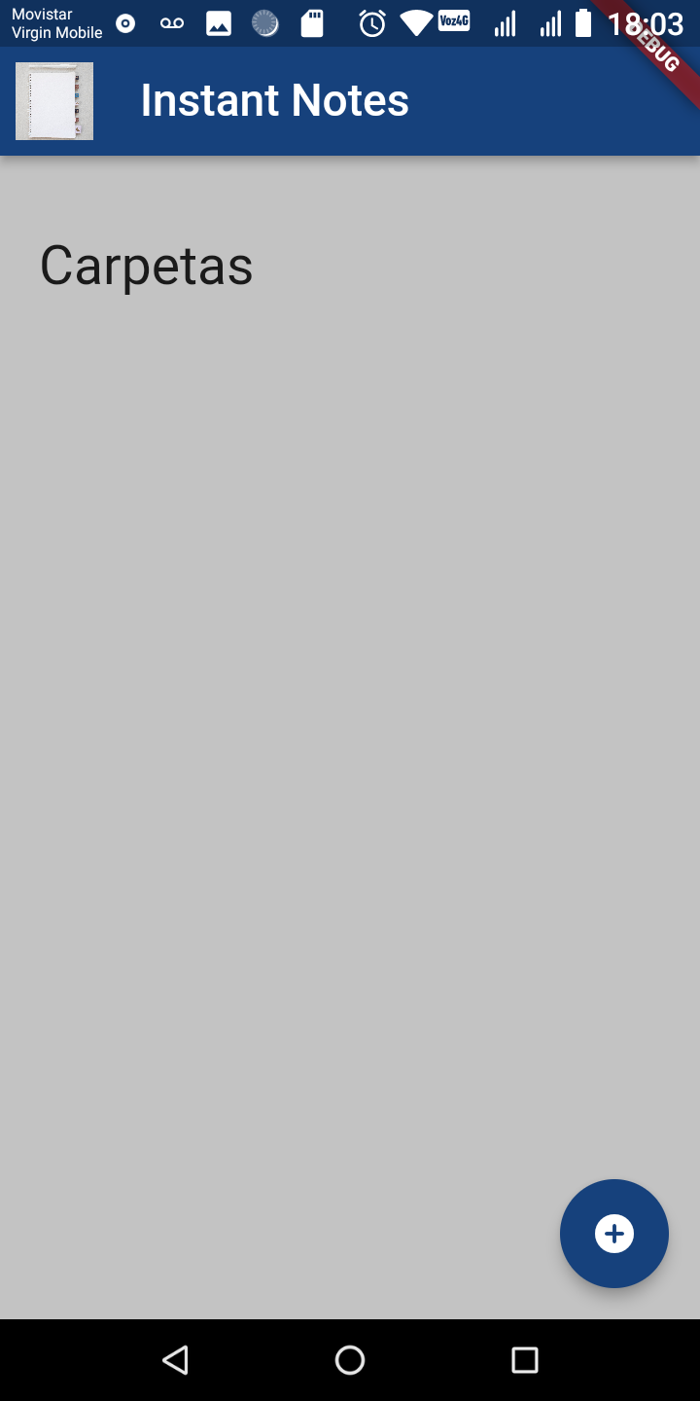

**Creación de carpeta para el usuario registrado (nombre y descripción de la carpeta quedan almacenados en la base de datos, junto con el correo del usuario corresondiente, aparece el aviso de éxito en la operación).**

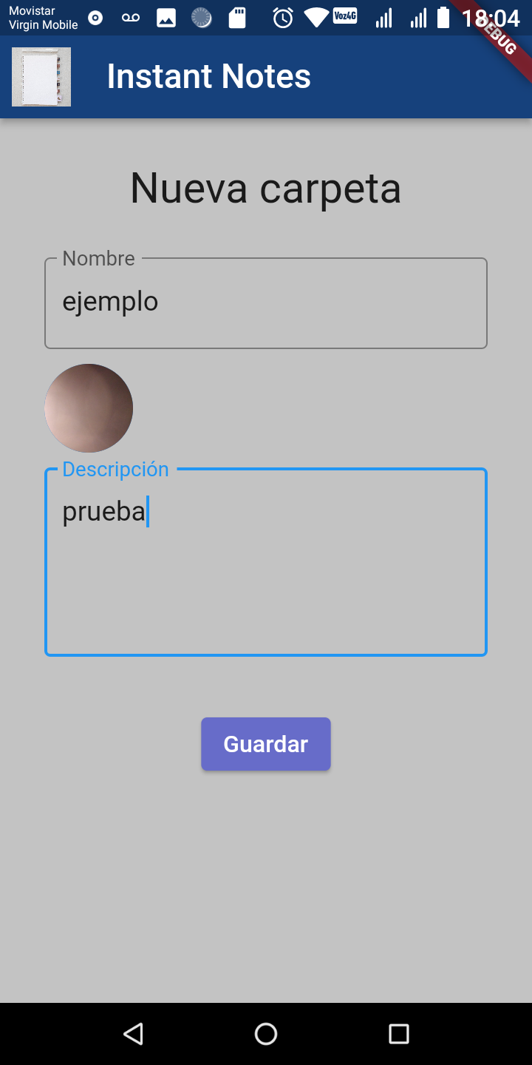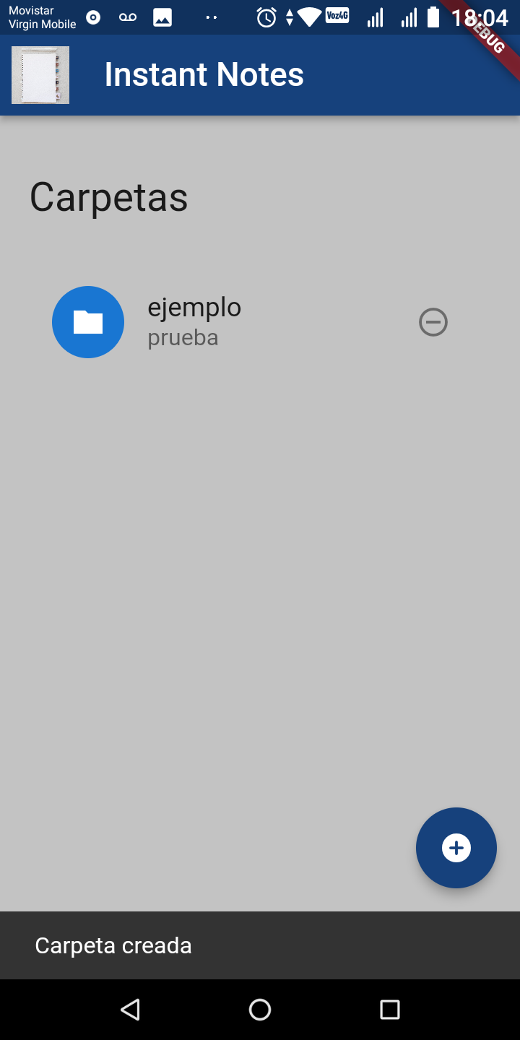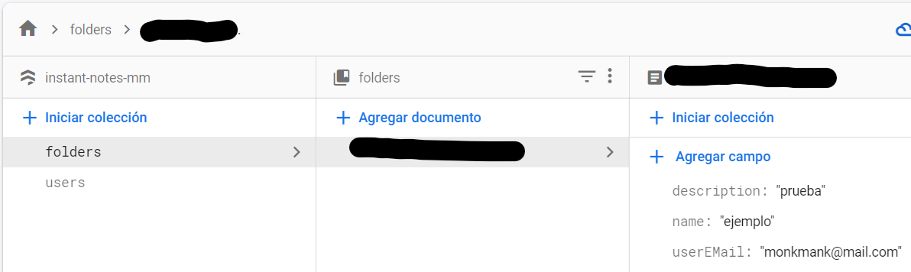

**Creación de segunda carpeta (nuevamente, se crea el registro y aparece en la página de carpetas).**

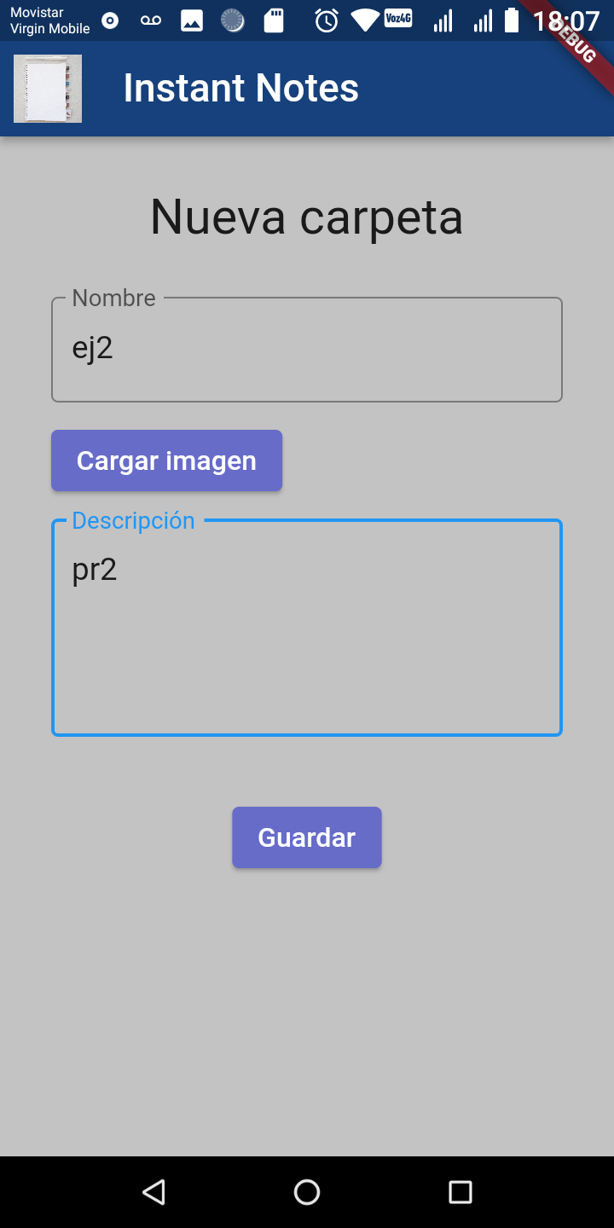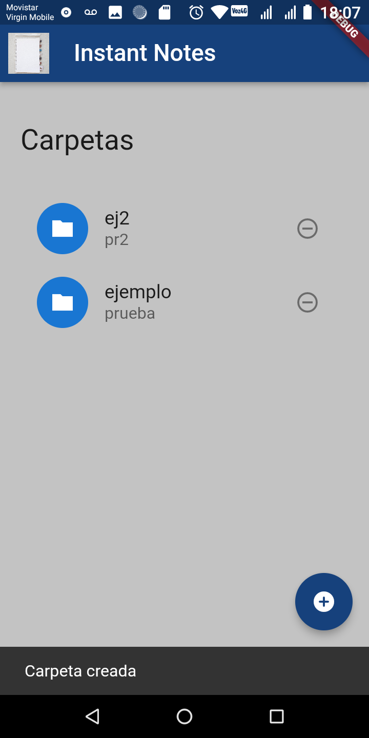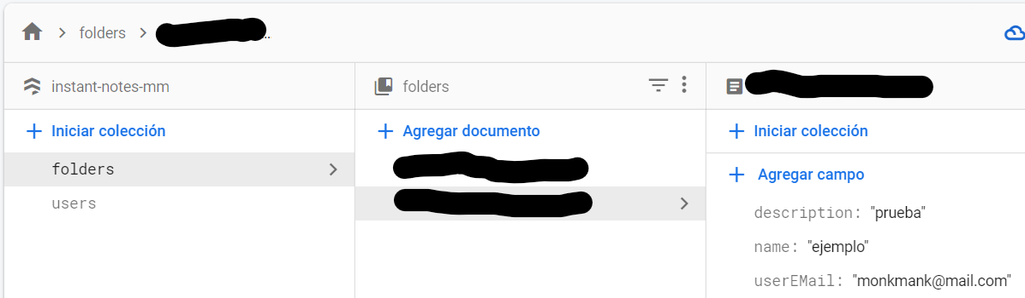

**Indicación de información sobre el equipo de desarrollo en el drawer (se dirige a la página correspondiente).**

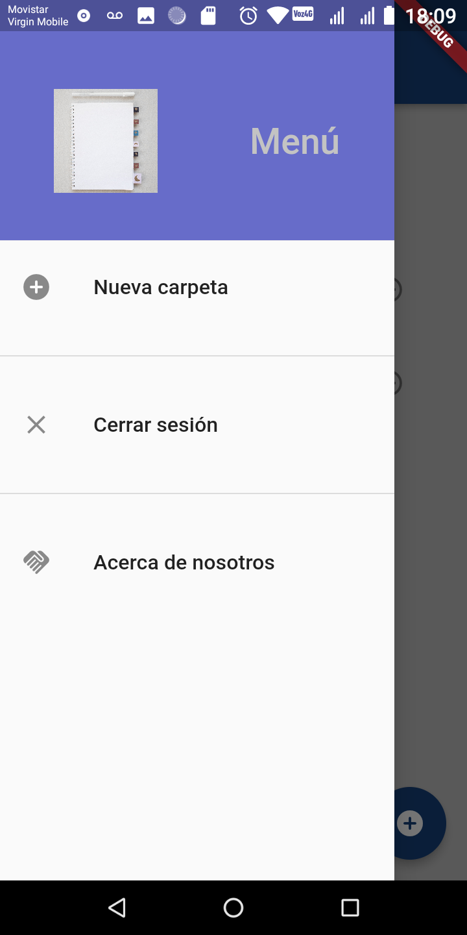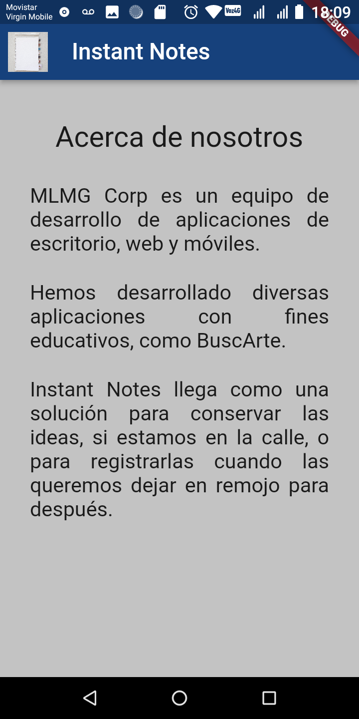

**Cierre de sesión a través del drawer (se redirige a la página de inicio).**

